

**points of view**

**Proyecto de Base de Datos**

**Autores:**

**José David Flórez Franco**

**Wendy Magela Brun Caro**

**Docente: Alexander Toscano Ricardo**

**Licenciatura en Informática y Medios Audiovisuales**

**Facultad de Educación y Ciencias Humanas**

**Universidad de Córdoba**

**2018**

**Descripción**

El proyecto consiste en crear una base de datos que funcione como un foro o centro de discusión y a su vez califique las respuestas planteadas por los estudiantes de mayor a menor grado de validez. En este proceso con diferentes puntos de vista entre compañeros se dará una retroalimentación y aprendizaje colaborativo.

* Para acceder al ***Points Of View*,** existirá un **registro** el cual consta de, Nombres y apellidos del estudiante, nombre de usuario, correo y una contraseña (La contraseña debe ser alfa-numérica)
* Un **estudiante** tendrá un ID a la hora de registrarse, tendrá su respectivo usuario y contraseña.
* Cada **estudiante** podrá hacer una **publicación** tendrá una fecha y hora de publicación, un límite de palabras por respuesta (Mínimo 20 palabras, máximo 50 palabras), nombre del estudiante que hace el comentario.
* La **calificación** se organizará de mayor a menor grado de validez, (Excelente, Sobresaliente, Aceptable, Insuficiente).
* El **estudiante** podrá comentar una **publicación**, cada **comentario** tendrá un límite de 20 palabras, nombre y apellidos del estudiante que hace el comentario.

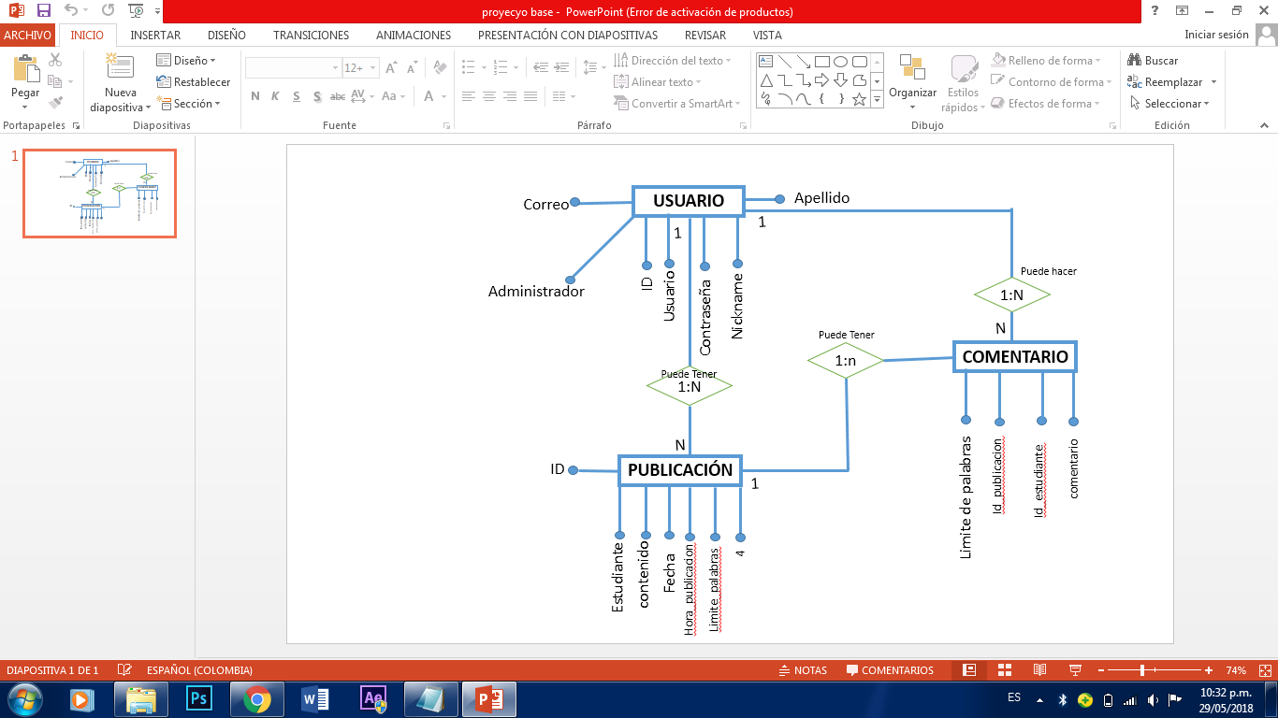**IAGRAMA (Relaciones,Cardinalidad)**

|  |  |  |  |  |  |  |
| --- | --- | --- | --- | --- | --- | --- |
| **USUARIO** | | | | | | |
| **Id** | **usuario** | **contraseña** | **Correo** | **nombre** | **apellido** | **rol** |
| 232 | Joel12 | 5657 | joel@gmail | Joel | Lopez | Est |
| 233 | carlafr | 753409 | [Carla.26@gmail](mailto:Carla.26@gmail) | Carla | Fernandez | Admin |
| 234 | Yair_22 | 635763 | Yairjhm@correo | Yair | Jimenez | Est |

|  |  |  |  |  |
| --- | --- | --- | --- | --- |
| **Comentarios** | | | | |
| **Id** | **comentario** | **idestudiante** | **idpublicacion** | **Limite de palabras** |
| 237 | Buen aporte | 232 | 23 | 20 |
| 238 | Regular | 233 | 25 | 25 |
| 239 | Buen aporte | 234 | 26 | 15 |

|  |  |  |  |  |  |  |
| --- | --- | --- | --- | --- | --- | --- |
| **PUBLICACION** | | | | | | |
| **Id** | **Estudiante** | **Contenido** | **Fecha** | **Hora de publicacion** | **Limite palabas** | **calificacion** |
| 232 | JOEL | La física es el | 1 de marzo 2018 | 6:00 am | 50 | 4 |
| 233 | Camilo | El razonamiento | 4 de marzo 2018 | 5:35 pm | 42 | 3.8 |
| 234 | Daniela | El significado… | 6 de marzo 2018 | 5:02 pm | 49 | 4.5 |

**CONSULTAS EN SQL**

1. **Consulta para registrar a un estudiante al foro**

INSERT INTO usuario (id, usuario, contraseña, nombre, apellido, correo, rol) VALUES ('145', 'luis34', '09876ytr', 'Luiks Dhavid', 'Ramirez', 'ramirez23@es.com', 'estudiante');

1. **Consulta para insertar una publicación en el foro**

INSERT INTO Publicación (Contenido) VALUE (“El razonamiento inductivo tiene como principal objetivo”)

1. **Consulta para eliminar una publicación del foro**

DELETE FROM Publicación WHERE Contenido = ‘ La física…’

1. **Consulta para modificar valores del contenido de una publicación.**

UPDATE Publicación SET Contenido= ‘Los amores son’ WHERE Estudiante = ‘Esteban’ AND Fecha= ‘4 de mayo 2018’

1. **Consulta para ordenar los usuarios de la base de datos por orden alfabético (Descendente y ascendente)**

SELECT Nombre, Apellido, Correo FROM Usuario ORDER BY Nombre Asc

SELECT Nombre, Apellido, Cor**Consulta para buscar un número determinado de publicaciones en un rango de tiempo.**

SELECT * FROM publicacion WHERE fecha BETWEEN ’23 de mayo 2018’ AND ’28 de mayo 2018’;

1. **Consulta para encontrar los datos de un estudiante en específico**

SELECT * FROM usuario WHERE Id= “89”

1. **Consulta para mostrar el comentario y su respectivo autor (Nombre)**

SELECT A1.nombre NOMBRE, SUM(A2.comentario)COMENTARIO

FROM comentario A1, usuario A2

WHERE id = id.estudiante

GROUP BY A1.comentario;

1. **Consulta para agregar una puntuación.**

INSERT INTO publicacion (id, estudiante, contenido,fecha,horapublicacion,limitepalabras,puntuacion) VALUES (12, "Mary","we", "e", "sd", "4"));

**CONSULTAS 2**

1. **Esta consulta fue utilizada para agregar un campo a una tabla**

ALTER TABLE publicación ADD COLUMN puntuación varchar(30);

1. **Esta consulta fue utilizada para modificar el nombre de una tabla**

RENAME TABLE comentario TO comentarios